***MANUAL DE USUARIO rOBOT BB8***

PROYECTO FINAL G.I.E.I.A 24/25

Escuela Politécnica Superior de Burgos

Grupo 1

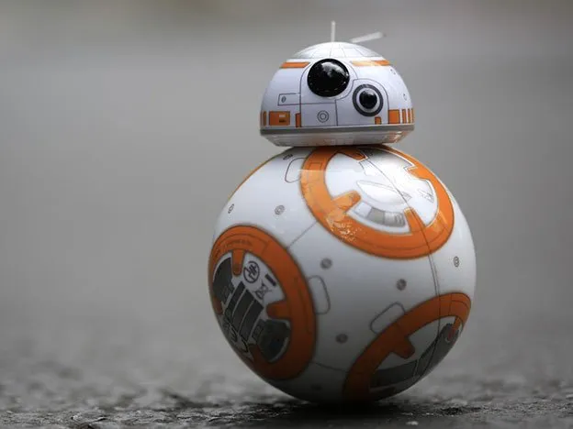

ÍNDICE:

1. Descripción del robot: 2

1.1. Diseño: 2

1.2. Funcionalidades: 2

2. Diagrama de E/S: 2

3. Piezas y componentes del dispositivo: 3

3.1. Piezas: 3

3.2. Componentes: 3

4. Montaje: 3

5. Funcionamiento y control del dispositivo: 4

5.1. Control a través de la aplicación móvil: 4

6. Especificaciones Técnicas: 4

7. Precauciones y Advertencias: 5

# Descripción del robot:

## Diseño:

Dispositivo a control remoto que simula el famoso robot BB8 de la Saga STAR WARS. El dispositivo está compuesto por una esfera rotatoria que permite el movimiento de este, además de constituir el cuerpo del robot. También dispondrá de una semiesfera que constituye la cabeza del robot que va fija al cuerpo del robot mediante atracción magnética y que desliza a la vez que el cuerpo para mantenerse en el extremo superior del cuerpo a pesar del movimiento.

## Funcionalidades:

Mediante el control remoto desde un móvil vía Bluetooth el robot puede desplazarse en cualquier dirección que el usuario quiera. Los principales movimientos controlados por la App creada son adelante, para atrás, derecha e izquierda.

# Diagrama de E/S:

# Piezas y componentes del dispositivo:

## Piezas:

* Esfera Exterior del Robot.
* Cabeza del Robot.
* Cable de alimentación.
* Cableado de conexión.
* Cuerpo interior (5 Piezas).
* Contrapesos

## Componentes:

* Placa Arduino Uno.
* Dispositivo HC05.
* Dispositivo bluetooth
* 2 motores.
* 2 ruedas.
* 4 Pilas de 9V

# Montaje:

Imán interior

Cabeza visible

Una vez cerrada la esfera, la cabeza se conecta mediante el potente imán.

Semiesfera superior

Semiesfera inferior

Estas semiesferas son conectadas por rosca.

Cuerpo interior

Consta de espacio para colocar los diferentes componentes.

Motor con rueda

Instalación de componentes en cuerpo interior

# Funcionamiento y control del dispositivo:

El dispositivo se controla vía Bluetooth a través de la aplicación **BB8dos** para dispositivos móviles diseñada por el equipo técnico. El diseño de la aplicación es intuitivo y de fácil manejo para cualquier usuario habituado al manejo de tecnología inalámbrica.

## Control a través de la aplicación móvil:

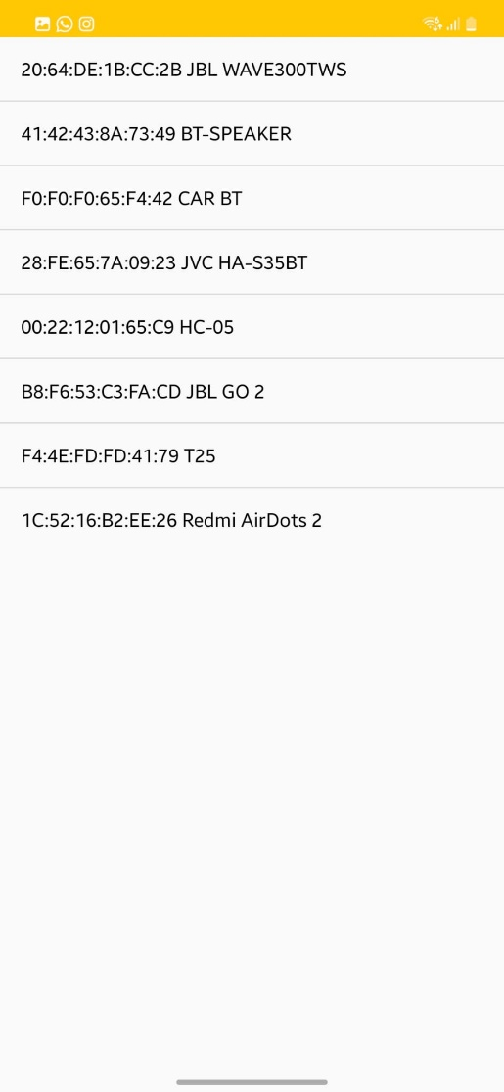

Interfaz de BB8

Módulo Bluetooth

# Especificaciones Técnicas:

|  |  |
| --- | --- |
| Tipo de Robot | BB8 |
| Peso | 1 Kg |
| Alcance | 10 – 20 metros |
| Velocidad | 0.5 m/s |
| Grados de movimiento | 360 |
| Comunicación | Vía Bluetooth |
| Programación | Arduino IDE |
| Ruido | Relativamente silencioso |
| Consumo de Energía | Relativamente poco |
| Temperatura | El robot puede funcionar en un intervalo de temperaturas de 0-50*C |
| Fuente de Alimentación | Baterías de 9 V/2A |

# Precauciones y Advertencias:

1. **Uso Exclusivo**: Utilice el BB-8 únicamente en superficies lisas y limpias para evitar daños en sus mecanismos internos y externos.
2. **Evitar alturas:** Trate de no utilizar el robot en altura para evitar posibles caídas al tratarse de piezas frágiles.
3. **Carga Segura**: Utilice una alimentación de entre 5 y 12 voltios para no dañara la placa si se quiere cambiar que se proporciona en origen.
4. **Interferencias Electrónicas**: Mantenga el BB-8 alejado de dispositivos electrónicos que puedan causar interferencias en su funcionamiento, como microondas o routers Wi-Fi.
5. **Batería**: Apagar la batería cuando no esté en uso.
6. **Interacción**: Siga las instrucciones de interacción para garantizar que el BB-8 responda adecuadamente a los comandos. Esto incluye el uso correcto de la aplicación móvil asociada.

# Github:

<https://github.com/AdrianSaiz/Robot-bb8>